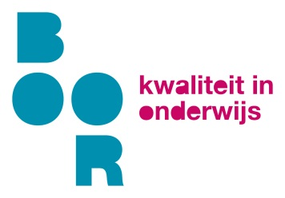
Schoolplan 2020-2024

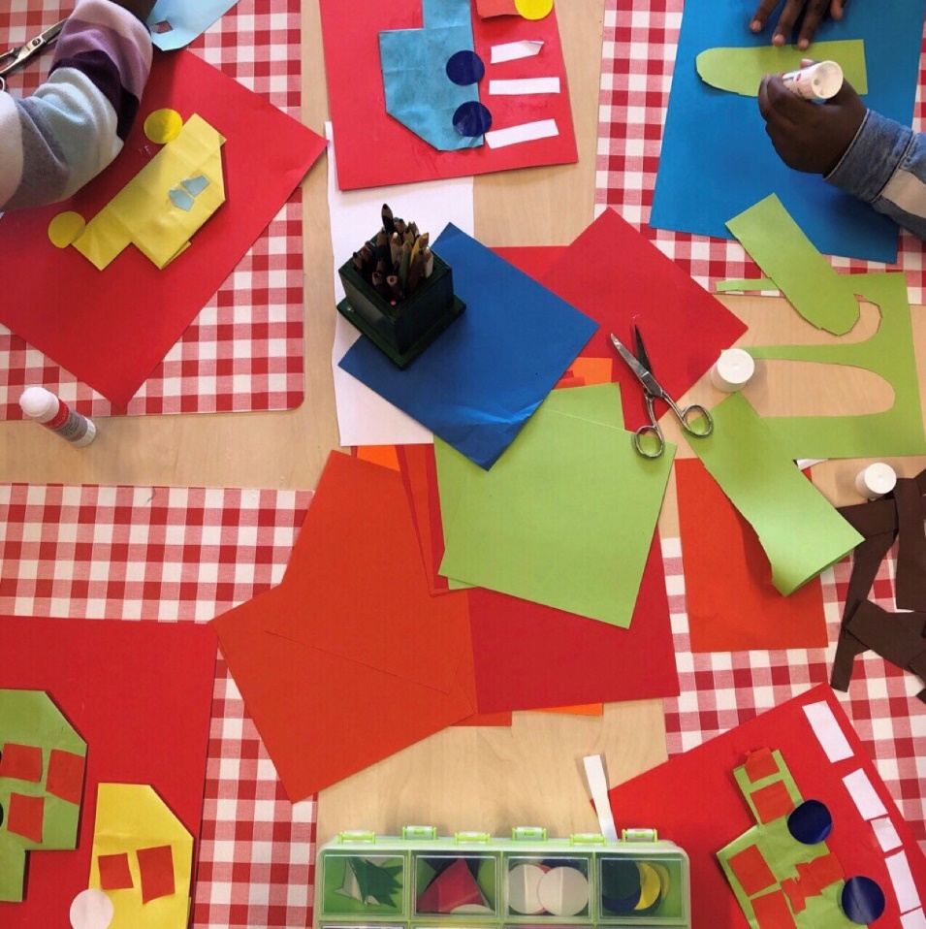

Vanuit betrokkenheid met open houding samenwerken aan ontwikkeling!

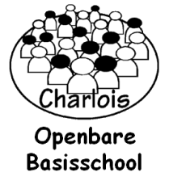

Inhoud:

Inleiding 4
1 Schoolbeschrijving 5
2 Missie, visie, ambitie en motto: 9
3 Onderwijskundig beleid: 10
4 Pedagogisch – didactisch schoolklimaat: 16
5 Kwaliteitszorg: 18
6 Personeelsbeleid: 22
7 Ouders 24
8 Veiligheid 26
9 Overzicht speerpunten komende 4 jaar (per schooljaar) 29
Bijlagen-overzicht 30

Inleiding

Welkom bij BOOR:
Welkom in het openbaar onderwijs en dus welkom bij BOOR. Op een BOOR-school wordt voor elk kind (leerling) en door elke leerkracht (docent) goed onderwijs verzorgd.
BOOR scholen staan open voor alle kinderen en jongeren, ongeacht hun verschillen, juist door hun overeenkomsten. Hetzelfde geldt voor mensen die bij BOOR willen werken. Dat vraagt om een actieve houding van alle BOOR-medewerkers, leerlingen en hun ouders ten aanzien van deze diversiteit. We versterken de actieve houding ten opzichte van diversiteit, juist omdat het diverse karakter van BOOR een enorme rijkdom is.
We doen dit door:
-vanuit een open, vragende en kritische houding na te denken;
-te luisteren naar elkaar;
-zich te verplaatsen in de ander;
-onbevooroordeeld te spreken over verschillende levensbeschouwelijke stromingen.
De dialoog is een onmisbaar middel om de actieve houding vorm te geven en verbinding aan te gaan met anderen uit onze veelkleurige samenleving. Verbinding in de zin van in gesprek blijven over de verschillen die er zijn, de dilemma’s die opdoemen en om problemen te kunnen oplossen. School als samenleving in het klein is de plaats waar leerlingen kunnen leren dialoog te hanteren. Daar is inzet voor nodig en dat vergt een actieve opstelling van schoolteams om leerlingen dit van jongs af aan te leren. Zo laten we zien dat verschillen een verrijking in het leven van ons en onze leerlingen kan zijn.

De BOOR strategische koers en ambitie richt zich volledig om het verzorgen van goed onderwijs, door inzet van goede leerkrachten die hun vak beheersen, samenwerken met professionals en ouders, en daardoor elk kind goed in beeld hebben. Onze speerpunten voor de komende jaren richten zich op het zicht op de ontwikkeling van elk kind en maximaal vakmanschap in het schoolteam. Dat zal het BOOR bestuur ondersteunen en monitoren door in de scholen de gesprekken te voeren met de schoolteams en leerlingen over hun visie en ambitie op goed onderwijs, door de onderwijsresultaten te monitoren en veel activiteiten in te richten op het ‘samen leren’. Als we over vier jaar zien dat de kwaliteit van de jaarplannen van de scholen met bijbehorende schoolambities en -resultaten, de opbrengsten en de tevredenheid zijn gestegen, zijn we tevreden.

Welkom bij obs Charlois:
Dit schoolplan is bedoeld om een beeld te geven waar obs Charlois de komende vier jaar voor staat en zich naartoe ontwikkelt. U leest in dit plan, wie we zijn en hoe we het onderwijsproces uitvoeren. Het schoolteam van obs Charlois heeft dit schoolplan daarom in gezamenlijkheid gemaakt. Want dit schoolplan is naast ‘een stuk papier’, vooral ook de koers waar ons schoolteam voor gaat! Dit schoolplan moet een kort, bondig en leesbaar document zijn en daarom beperken wij ons in de tekst tot de hoofdlijnen en verwijzen we zoveel mogelijk naar informatie, die al voorhanden is in andere documenten zoals de schoolgids, zorgplan en of het schoolondersteuningsplan.

2 Schoolbeschrijving

Naam school obs Charlois
Adres Clemensstraat 117, 3082 CE Rotterdam
Website www.obscharlois.nl
Telefoon 010-4297320
Schoolleiding Lydia van den Hoonaard, directeur
Team Leerkrachten, vakleerkrachten, onderwijsassistenten, conciërge en medewerker ouderbetrokkenheid

Wie zijn wij?
Obs Charlois is zo’n openbare school, waar kinderen van 4 tot 12 jaar met elkaar samenleven en –leren. We geloven in de kracht van het onderwijs en erkennen daarmee onze strategische rol in de samenleving. Daarom werken we sterk samen met VVE, vervolgonderwijs en jeugdzorg. Deze natuurlijke ketenpartners helpen ons om de leerlingen een doorgaande, passende leerlijn te laten volgen. Onze belangrijkste pijlers in het onderwijs zijn het taal-, reken- en burgerschapsonderwijs. Goed taal- en rekenonderwijs beschouwen wij als de succesfactoren in het bieden van kansen aan leerlingen. Daarnaast helpt ons burgerschapsonderwijs de leerling om zichzelf, de ander en de samenleving in Rotterdam te ontdekken. We streven naar het bieden van kansen voor alle kinderen, maar we erkennen hierin grenzen, soms is de leerling beter thuis op een andere school(vorm).
Leerlingen, die onze school verlaten zullen terugkijken op een schoolperiode waar veel stabiliteit en taal-en rekenonderwijs is aangeboden. We bouwen de relatie met onze leerlingen op in fasen, dit noemen wij de geleide zelfsturing. De leerling leert steeds beter om het eigen leerproces te sturen. In de onderbouw zien we het spel in combinatie met de onderzoekende houding als de belangrijkste vorm om te leren en in de midden- en bovenbouw komt het accent meer te liggen op de onderzoekende houding in combinatie met kennis (cognitie).

In ons schoolteam zien we veelkleurigheid terug, zoals verwacht mag worden van het openbaar onderwijs. En één ding delen we allemaal, namelijk de liefde voor het vak. Onderwijs verzorgen is een belangrijk vak en daar wil het schoolteam van obs Charlois ook heel goed in zijn. We volgen vakcursussen, we werken samen, kijken bij elkaars lessen en vragen anderen om ons te helpen en te beoordelen.

Wat zijn onze ambities?
Onze schoolambities liggen op het behalen van bovengemiddelde resultaten op het gebied van taal en rekenen in combinatie met een grote waardering van onze leerlingen op de veiligheidsbeleving (stabiliteit en burgerschap). We monitoren onze ambitie door een schooleigen norm te stellen op het referentieniveau taal en rekenen om daarmee boven de norm te presteren en in de tevredenheidsmeting extra vragen te stellen aan onze leerlingen over veiligheid en burgerschap.

Welke kinderen bezoeken deze school:
Obs Charlois is een echte buurtschool, want 90% van onze leerlingen komen uit de straten rondom de school:
52% uit postcodegebied 3082, 7% uit postcodegebied 3083 en 31% uit postcodegebied 3087.
De overige leerlingen komen van verder weg of hebben geen vaste woonplaats.

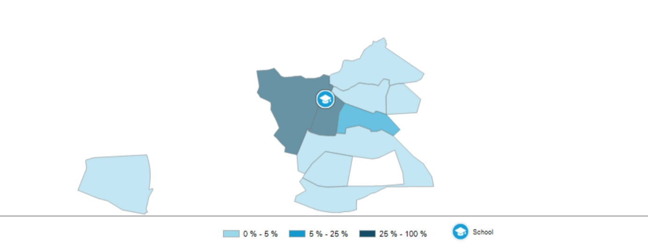
Voedingsgebied van de school:

Wat is de wijk waarin de school ligt:
Obs Charlois ligt in het gebied Oud-Charlois, onderdeel van de wijk Charlois.
Het vroegere dorp Charlois vormt de sfeervolle historische kern van de wijk Oud-Charlois. De wijk wordt begrensd door de Nieuwe Maas in het noorden, de Dorpsweg in het oosten, de Kromme Zandweg in het zuiden en de Waalhaven in het westen.
De karakteristieke dorpskern is nog steeds de spil waar het leven in Oud-Charlois om draait. De historische bebouwing aan de Charloisse Kerksingel, Kaatsbaan en Zuidhoek verleent het gebied sfeer. De historische uitstraling is rond 2011 nog versterkt met nieuwe bestrating en bijpassend straatmeubilair. De buurten rond het historisch hart hebben een grootstedelijk karakter en bijbehorende problematiek.

Bijzondere kenmerken:
De wijk Oud-Charlois is een van de 7 focuswijken van Rotterdam Zuid. Met het Nationaal Programma Rotterdam Zuid (NPRZ) is een aanpak ontwikkeld om verbetering in deze wijken op gang te realiseren.
Het doel van het Nationaal Programma is dat iedereen op Zuid zorgt voor een zinvolle dagbesteding: kinderen gaan naar school, volwassenen zijn aan het werk of dragen op een andere wijze bij aan de zorg voor gezin, buurt en samenleving. De mate waarin kan variëren, maar de basis is een grote eigen inzet van de bewoners voor zichzelf, voor hun gezin en voor hun leefomgeving.
Dat het goed gaat met de bewoners wordt dus ook in grote mate bepaald door de energie en de inzet van de bewoners zelf. De partners in het Nationaal Programma Rotterdam Zuid bieden de mogelijkheden op het gebied van school, werk en wonen, maar het zijn de bewoners zelf die uiteindelijk de doorslag geven en de kansen verzilveren die hen worden geboden.

Het wijkprofiel dat laat zien hoe de wijk scoort in relatie tot de rest van Rotterdam:

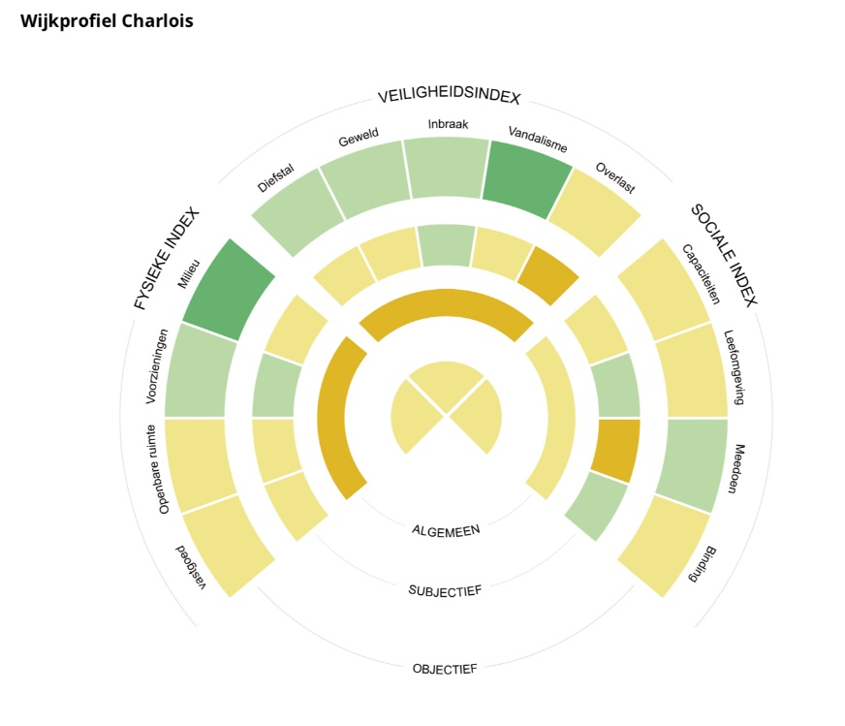
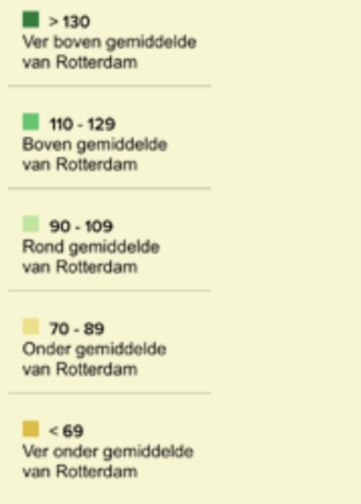

De subjectieve scores uit het wijkprofiel laten zien dat op het gebied van schulden en taal met name Charlois en Feijenoord slecht scoren. De schattingen t.a.v. laaggeletterdheid geven echter grotere verschillen aan. Over heel Rotterdam bekeken is ongeveer 21% van de inwoners laaggeletterd en voor de gebieden Charlois, Feijenoord en IJsselmonde liggen de schattingen tussen de 30% en 40%. Daarnaast THUISBASIS OP ORDE EN VRIJE TIJD voelen bewoners in die gebieden onvoldoende urgentie om de noodzakelijke hulp te vragen. Dit onderstreept de opvatting dat het op Zuid niet vanzelfsprekend is dat hulp wordt gezocht of gevraagd. Ditzelfde patroon is deels ook waar te nemen in het gebruik van de diverse soorten zorg- en dienstverlening.
Uit: uitvoeringsplan 2019-2022 Nationaal Programma Rotterdam Zuid.

Andere kenmerken van de buurt waar onze leerlingen wonen en waar wij als school dus mee te maken hebben zijn:

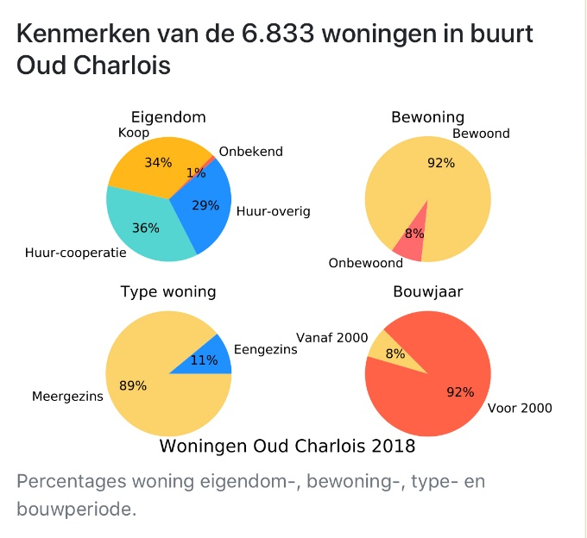
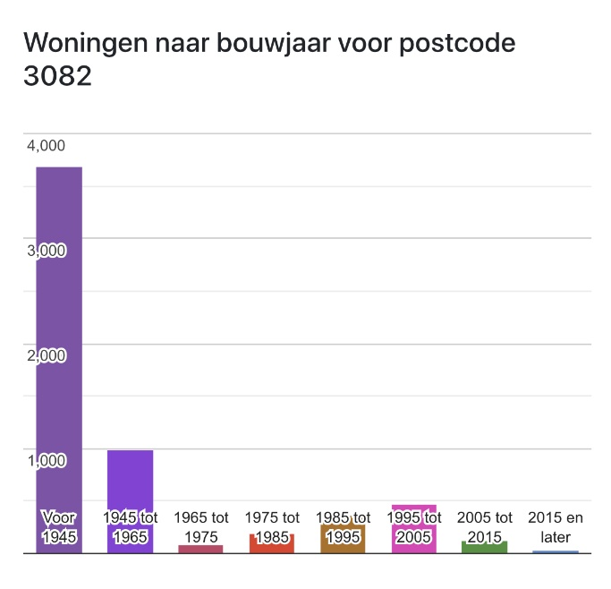
De woningen waar onze leerlingen in wonen zijn relatief oud en klein. Er zijn relatief meer huurwoningen waarvan ongeveer de helft in particulier bezit. Goed en geregeld onderhoud is hierbij niet altijd vanzelfsprekend.

Bron: www.allecijfers.nl

Er is een groep ouders, die bij ons aangeeft graag te willen verhuizen naar een betere woning, desnoods buiten de wijk. Daarnaast is er ook een percentage van onze leerlingen waarbij sprake is van (tijdelijke) inwoning bij familie.
Dit heeft als effect dat de school jaarlijks te maken heeft met een grote zij-instroom en zij-uitstroom.

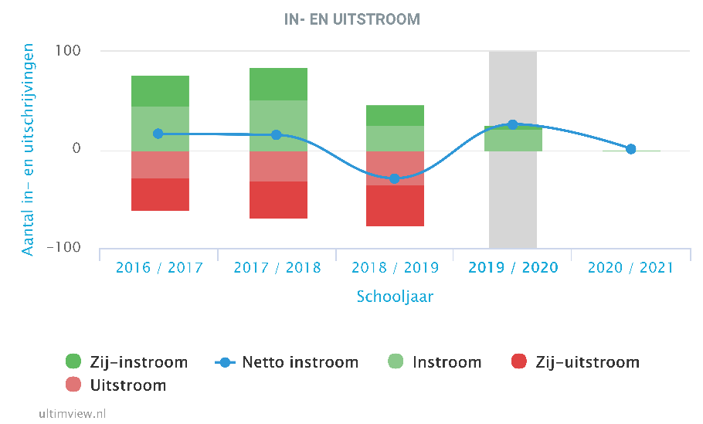

Bron: Ultimview 02-10-2019

3 Missie, visie, ambitie en motto:

Met het team hebben we het schoolplan 2016-2020 geëvalueerd en hebben we geconcludeerd dat we een groot deel van onze ambities hebben waargemaakt. En dat onze visie, ambitie en motto aan bijstelling toe waren.
Met het team hebben we onze missie, visie en ambities geherformuleerd en vervolgens zijn de ouders via de MR en de leerlingen via de leerlingenraad hierbij betrokken geweest.
Hieronder het resultaat:

Wat zouden de leerlingen en ouders missen als onze school niet meer bestaat?
Missie:
Obs Charlois biedt een veilige, respectvolle, plezierige en leerrijke omgeving waarin een ieder zich kan ontwikkelen tot de beste versie van zichzelf.

Wat willen wij over 4 jaar bereikt hebben?
Visie:
Over 4 jaar hebben wij een uitdagende en taalrijke leeromgeving in een professioneel en gezond werk- en leefklimaat waarin eenieder, in samenwerking met partners, verantwoordelijkheid neemt voor zijn eigen leerproces. Op dit leerproces houden we gezamenlijk zicht en hierop passen we ons handelen aan, zodat elk kind tot een optimale ontwikkeling komt.

Aan welke speerpunten gaan we de komende 4 jaar werken?

Eigenaarschap
Uitdaging voor iedereen!
Ambitie:
Zicht op ontwikkeling en daarnaar handelen
Taalontwikkeling

Wat wordt daarbij onze pakkende tekst?

Vanuit betrokkenheid met open houding samenwerken aan ontwikkeling!
Motto:

Onderwijskundig beleid:

Wat hebben onze kinderen nodig:
Het onderwijsaanbod op obs Charlois wordt vanuit de kerndoelen primair onderwijs voor de verschillende leergebieden vormgegeven door het volgen van de leerlijnen en doelen vanuit de diverse methodes per leergebied.
De leerlingpopulatie van obs Charlois heeft echter meer nodig dan het basisaanbod.
Dat blijkt mede uit de hoge schoolweging van onze school: 38,7 op een schaal van 20-40 (Ultimview 22-11-2019)
Het merendeel van onze leerlingen heeft een niet Nederlands culturele achtergrond (55%).
Bij deze leerlingen is veelal het Nederlands niet hun moedertaal.
Daarnaast is een taalrijke en onderwijsondersteunende leeromgeving thuis voor veel van onze kinderen niet altijd vanzelfsprekend.
Naast het basisaanbod bieden wij dan ook extra lesaanbod, maar ook extra leertijd.

Wat bieden wij:
De leerkrachten gebruiken naast de methodes ook aanvullende methodes en maken veel gebruik van (visueel) ondersteunend materiaal. Het actuele lesaanbod is in te zien in de schoolgids van het betreffende kalenderjaar en bestaat momenteel uit:

Nederlands
Groep | Methode | Aanvullend
1-2 | Onderbouwd  LOGO 3000 | Zo Leer je Kinderen Lezen en Spellen (ZLKLS)  Bieb op School  Ontluikende Geletterdheid  Begrijpen Luisteren & Woordenschat
3 | Lijn 3  STAAL (spelling)  Pennenstreken | ZLKLS  Bieb op School  Begrijpen Luisteren & Woordenschat
4 – 8 | STAAL  Estafette  Tekst Verwerken  Pennenstreken (4 t/m 7) | ZLKLS  Bieb op School  Hulpboek CITO  Blits (5 t/m 8), Goed begrepen (7, 8)

Rekenen en Wiskunde
Groep | Methode | Aanvullend
1-2 | Onderbouwd | Met Sprongen Vooruit (MSV)
3-4 | Pluspunt | MSV
5 – 8 | Pluspunt m.b.v. Snappet | MSV

Engels
Groep | Methode | Aanvullend
4 – 8 | Take It Easy

Oriëntatie op jezelf en de wereld
Groep | Methode | Aanvullend
1-2 | Onderbouwd | PAD (sociaal-emotioneel)
3-4 | PAD  Naut, Meander, Brandaan | Technieklessen (LTU)  Wereldorientatielessen  Huisje, boompje, beestje
5-8 | PAD  Naut (N&T)  Meander (AK)  Brandaan (GS)  Veilig Verkeer Nederland  Jeugdjournaal | Technieklessen (LTU)  Mediawijsheid  Programmeren  ICT-lessen (7, 8)

Kunstzinnige oriëntatie
Groep | Methode | Aanvullend
1-6 | IKEI  Bespelen van een instrument (groep 5 en 6) | Cultuurtraject  Divers aanbod
7 – 8 | - | Cultuurtraject  Divers aanbod

Bewegingsonderwijs
Groep | Methode | Aanvullend
1-2 | Lekker Fit | Activiteiten Gezonde school  Lessen Bewegingsonderwijs  Buitenspel
3-4 | Lekker Fit | Activiteiten Gezonde school
5-6 | Lekker Fit  Zwemles | Activiteiten Gezonde school
7-8 | Lekker Fit | Activiteiten Gezonde school

Burgerschap
Burgerschap is op obs Charlois niet te vatten in een methode, maar is iets waar we gedurende het hele jaar aan werken. Het ontwikkelen van Burgerschap bij de leerlingen gebeurt door middel van o.a.:
Deelname aan projecten, zoals KLIK en Kennismaken met de wijk (speurtocht) georganiseerd door buurtbewoners, Deelname aan goede doelen acties
Gezamenlijke verantwoordelijkheid (met buurtbewoners) voor ons speelplein
Samenwerking met andere organisaties in de wijk, zoals de bibliotheek en het buurthuis
Excursies, lessen en uitstapjes naar aanbod in en rondom de wijk, zoals kinderboerderij, park, theater, haven, Leerlingenraad vanaf groep 6
Deelname aan project loopbaan oriëntatie voor groep 8
Keuze-aanbod
Naast het reguliere aanbod biedt de school in het kader van dagprogrammering een keuze-aanbod aan de leerlingen van de groepen 3 t/m 8. Hiermee willen we tegemoetkomen aan de diversiteit in interesses en leerbehoeften van onze leerlingen en talentontwikkeling stimuleren. Dit keuze-aanbod is heel divers en kan wisselen per periode. Zo bestaat het aanbod momenteel uit:
judo, voetbal, basketbal, turnen, Kids Fit, schaken, dans, drama, honkbal, mediawijsheid, huiswerkbegeleiding en islamitische les.

Gezonde school
Gezonde leerlingen presteren beter!
Bij een optimale ontwikkeling hoort ook aandacht voor een goede gezondheid.
Sinds 2015 mag onze school zich officieel een Gezonde school noemen. In dat jaar hebben we namelijk het eerste themacertificaat Sport en Bewegen behaald (en in 2019 opnieuw behaald). In de jaren daarna hebben we ook de themacertificaten Voeding en Welzijn behaald.
Sinds 2014 zijn wij een Lekker Fit school! Dit houdt o.a. in dat alle leerlingen voor het vak bewegingsonderwijs les krijgen van een vakleerkracht. Daarnaast houdt onze vaste voedingscoach maandelijks spreekuur bij ons op school. En vanzelfsprekend hebben wij ook een beleid ten aanzien van Trakteren en Gezonde Voeding.

Mediawijze school
Op obs Charlois is een gecertificeerd Nationaal Media Coach werkzaam, die de verbetering van mediawijsheid bij jeugd, ouders en professionele opvoeders op de agenda zet. Wij erkennen daarmee het belang van mediawijsheid.
Een gecertificeerd Nationaal Media Coach heeft de officiële Nationale Opleiding Mediacoach succesvol afgerond en neemt deel aan het jaarlijkse terugkomprogramma, dat zorgt dat de Media Coach volledig up-to-date is met de nieuwste mediaontwikkelingen. www.nomc.nl/nationaal-keurmerk-mediawijsheid

Onderwijstijd
Obs Charlois staat in de Rotterdam-Charlois. De wijk Charlois is een van de 7 focuswijken van Rotterdam. Vanuit het Nationaal Programma Rotterdam-Zuid is er veel geld vrijgemaakt om de leerlingen uit deze wijken meer bagage mee te geven voor betere kansen op de arbeidsmarkt en dus een betere toekomst. www.nprz.nl
Dit wordt vormgegeven door alle leerlingen per week 10 uur extra les te geven. In de groepen 1,2 gaan de kinderen 5 uur extra naar school en wordt de andere 5 uur gerealiseerd door intensivering (extra inzet van onderwijsassistenten). De kinderen uit de groepen 3 t/m 8 gaan 6 uur langer naar school die wordt besteed aan extra Taal en Rekenen, Engels, Muziek, Gymnastiek (Lekker Fit), Techniek, ICT en Programmeren. Daarnaast is er dagelijks een keuze aanbod voor deze leerlingen, waardoor zij uiteindelijk aan 10 uur extra leertijd komen.
Op obs Charlois werken we met een continurooster. De (actuele) onderwijstijden staan vermeld in de schoolgids. www.obscharlois.nl/schoolgids
Bijlage 1: schoolgids 2019-2020

Doorlopende leerlijnen

tussen leerjaren en afstemming tussen leerkrachten is vastgelegd in:
- de methode-handleidingen
- de afspraken die gemaakt zijn en vastgelegd zijn per vakgebied op het netwerk
- overdrachtsformulieren
en gebeurt tijdens:
- collegiaal overleg
- samenwerkingsgesprekken
- team- en bouwvergaderingen
- parallel- en/of duo-groeps(analyse)besprekingen
- overdrachtsgesprekken

met VVE worden gewaarborgd door afstemming op verschillende niveaus:
- Op de werkvloer: leidsters en leerkrachten hanteren allen hetzelfde leerlingvolgsysteem (BOSOS), hebben 6-wekelijks overleg en bezoeken regelmatig al dan niet met leerlingen, elkaars lessen
- Op het gebied van zorg: de Intern Begeleider van de school is ook betrokken bij de zorg van de peuterschool, dit geldt ook voor School Maatschappelijk werk.
- Op directieniveau: er is 4x per jaar overleg en afspraken en werkwijzen zijn vastgelegd in een locatiewerkplan.

met het VO worden besproken tijdens de overleggen vanuit de
CZ-vergaderingen in de wijk. Dit blijft wel lastig omdat er meerdere basisscholen en meerdere VO-scholen in de wijk zijn met ieder hun eigen methodes en manier van werken. Wel zijn er goede contacten, is er altijd sprake van warme overdracht en zijn er schoolbezoeken en voorlichtingsdagen en – avonden voor onze leerlingen.

De Eindtoets die de school gebruikt is de IEP. Deze toets is minder talig en daarom dus beter geschikt voor onze populatie. Ook zijn er maar 2 dagdelen nodig om deze toets te maken, wat minder belastend is voor de leerlingen.
Het schooladvies komt tot stand volgens de Rotterdamse Overstaproute.

De afspraken met jeugdzorg en voorschoolse instellingen- VVE vanuit de gemeente Rotterdam worden opgevolgd.

Een goede les
Het team heeft in december 2019 gezamenlijk onderstaande succescriteria opgesteld voor een goede les. Het ambitie is om aan het van schooljaar 2021-2022 dit in alle lessen te kunnen waarnemen.

Algemeen
Een veilige leeromgeving
Een growth mindset
Leerkracht
Heeft hoge verwachtingen
Kent de leerlijnen
Kent zijn/haar leerlingen t.a.v. leren en sociaal-emotioneel
Sluit aan bij de ondersteuningsbehoefte van de leerlingen en kan daarin schakelen
Daagt de leerlingen uit, boeit, triggert en inspireert
Observeert
Geeft en ontvangt feedback
Is duidelijk over doelen en succescriteria
Leerlingen
Kennen de Leertaal en kunnen deze gebruiken
Geven elkaar feedback en kunnen feedback ontvangen
Zijn actief, betrokken en taakgericht
Werken samen en zelfstandig
Leren van en met elkaar
Durven fouten te maken en kunnen reflecteren
Weten wat ze moeten doen als ze niet weten wat ze moeten doen

De lessen op obs Charlois starten over het algemeen met een gezamenlijke instructie waarin gedifferentieerd wordt naar 3 niveaus, een verkorte, basis of verlengde instructie afhankelijk van de onderwijsbehoefte. Daarna volgt doorgaans een verwerking volgens het EDI-model. Tijdens de verwerking wordt zoveel mogelijk gebruik gemaakt van directe feedback. Ook kan er sprake zijn van differentiatie in aanbod, gebruik van materiaal en tijd. De lessen sluiten af met een gezamenlijke evaluatie zowel op proces als resultaat.
Onze leerkrachten werken handelingsgericht, zie indicatoren POS Schoolrapport 2019.
Bijlage 2: POS Schoolrapport

Zicht op ontwikkeling
Hierbij maken we onderscheid tussen de grote cyclus (onderwijs bieden aan de hand van het halfjaarlijks groepsplan en het tussentijds bijstellen hiervan) en de kleine cyclus (het bijstellen van het onderwijsaanbod en didactisch handelen gebaseerd op evaluatie en analyse van les- en blokdoelen).
Hoe we op obs Charlois vormgeven aan de grote cyclus staat beschreven in ons Zorgplan en de Handelingskalender Leerlingenzorg (Zorgplan obs Charlois)
De toetsen die de school afneemt, staan in het Zorgplan en ook in onze toetskalender. Toetsen worden afgenomen volgens ons Toetsprotocol.
Het vormgeven aan de kleine cyclus gebeurt door de leerkracht aan de hand van methodetoetsen en de dagelijkse observaties van de leerlingen tijdens en na de lessen.
De beschrijving van dit proces en de daarbij behorende afspraken staan niet helder op papier. Dit is een aandachtspunt voor de komende periode.
Het vormgeven aan de kleine cyclus gebeurt door de leerkracht aan de hand van methodetoetsen en de dagelijkse observaties van de leerlingen tijdens en na de lessen. Aan de hand van de observaties worden de volgende lessen en interventies gepland door de leerkracht.
De beschrijving van dit proces en de daarbij behorende schoolafspraken staan niet helder op papier. Dit is een aandachtspunt voor de komende schoolplanperiode en wordt meegenomen vanaf het jaarplan 2020-2021.
Bijlage 3: Zorgplan 2019-2020
Bijlage 4: handelingskalender Leerlingenzorg 2019-2020
Bijlage 5: Toetskalender 2019-2020
Bijlage 6: Toetsprotocol

Passend Onderwijs
Ieder kind heeft recht op passend onderwijs. Met een deskundig team van leerkrachten, intern begeleiders en aanvullende partners wordt hiernaar gestreefd. Er zijn echter grenzen aan wat wij kunnen bieden. Wat wij wel en niet kunnen bieden staat omschreven in ons Schoolondersteuningsprofiel.
www.scholenopdekaart.nl/obs-Charlois/Schoolondersteuningsprofiel
De school heeft een aannamebeleid, waarbij eerst gekeken wordt naar het kind. Welke onderwijsbehoefte heeft dit kind? Vervolgens wordt in samenspraak tussen directie, intern begeleider en leerkracht van de groep waar de leerling in geplaatst zou kunnen worden, gekeken of aan de onderwijsbehoefte kan worden voldaan. Indien het antwoord positief is, is de leerling welkom. Bij twijfel kan er eerst sprake zijn van een proefplaatsing of worden er eerst toetsen afgenomen. Indien het antwoord negatief is, zal samen met de ouders en de schoolcontactpersoon passend onderwijs (SCP PPO) gezocht worden naar een passende onderwijsplek.
Bijlage 7: gecomprimeerd SOP

Pedagogisch – didactisch schoolklimaat:

De cultuur
De school neemt in het dagelijks leven van de kinderen een grote plaats in. Centrale thema’s binnen onze school zijn: competentie, autonomie, relatie, verbondenheid en welbevinden (centrale thema’s: kwaliteitsagenda BOOR). Door structuur te bieden, voorspelbaar te zijn en positief en respectvol met elkaar om te gaan, zorgen we voor een veilig schoolklimaat. We bieden alle kinderen gelijke kansen, waarbij we erkennen dat ieder kind verschilt in talent, tempo en temperament. We stimuleren de ontwikkeling van een positief zelfbeeld, waarbij stimuleren vanuit een growth-mindset voor ons vanzelfsprekend is.
Onze school staat voor het creëren van een rustige, veilige omgeving waar leerlingen, ouders en personeel zich gerespecteerd en geaccepteerd voelen en waar gezamenlijke waarden gedeeld worden. De vertrouwensrelatie tussen de directie, de leerkrachten, de kinderen en de ouders onderling is voor ons een voorwaarde voor een goed pedagogisch-didactisch schoolklimaat.
Wij werken dan ook vanuit vertrouwen en zijn transparant in wat we doen en zeggen.

Visie op leren, opvoeden en onderwijzen
De kerntaak van de school is het geven van goed onderwijs. Goed onderwijs sluit aan bij de zone van naaste ontwikkeling van de leerling. De leerkracht biedt passende en uitdagende lesstof aan en begeleidt de leerling zich deze lesstof eigen te maken. De leerling leert niet alleen individueel, maar ook samen met klasgenoten. Evaluatie van het resultaat en het proces vormen telkens de basis voor het nemen van de volgende stap in de ontwikkeling van het kind. Een goede ontwikkeling hangt echter niet alleen af van een goed aanbod en de juiste begeleiding, maar ook sociaal-emotionele factoren spelen hierbij een rol.
Daarnaast leert een kind niet alleen op school, maar ook buiten lestijd, thuis en in zijn of haar leefomgeving. Net zoals opvoeden thuis niet ophoudt, maar ook deels gebeurt in onze school en het daarmee impliciet ook onderdeel van ons onderwijs is.
Voor een kind is het van belang dat dit in een zo goed mogelijke afstemming gebeurt.
Goede samenwerking tussen school en ouders bevordert de ontwikkeling van het kind.

De leerkrachten
Leerkrachten op obs Charlois werken samen en doelgericht aan een maximale ontwikkeling van ieder kind. Niet alleen op leergebied maar ook op persoonlijkheidsontwikkeling, de ontwikkeling van sociale en maatschappelijke competenties (burgerschap) en de ontwikkeling van hun eigen identiteit.
Goed onderwijs valt of staat bij een goede leerkracht voor de klas. Het adequaat pedagogisch-didactisch handelen vraagt om een brede professionele basis in het algemeen en daarnaast een passie voor de doelgroep van onze school.
Een leerkracht op onze school kan een specifieke onderwijsbehoefte van een leerling signaleren, analyseren, een oplossing voorbereiden, die oplossing uitvoeren binnen de groep en evalueren of dit traject voldoende heeft opgeleverd voor de leerling. Eventueel met hulp van (externe) specialisten.
Van de leerkrachten op obs Charlois worden wel specifieke aanvullende kennis en vaardigheden gevraagd om te kunnen inspelen op de mogelijk extra behoeften van de leerlingen. Zie hoofdstuk Personeelsbeleid.

Samenwerking
De leerkrachten op onze school werken samen en delen kennis, ervaring en verantwoordelijkheid met elkaar. Mede doordat er diversiteit is in het team in zowel ervaring, bekwaamheid, expertise als culturele achtergrond is delen van kennis en kunde vanzelfsprekend. Zij leren van en met elkaar en hebben individuele en gezamenlijke ontwikkeldoelen gekoppeld aan de koers van de school
Leerkrachten op obs Charlois kennen en nemen hun professionele verantwoordelijkheid en nemen graag de uitdaging aan mede sturing en uitvoering te geven aan het schoolbeleid.

Het lesgeven
Op obs Charlois bieden we de les- en leerstof zodanig aan, dat die prikkelend en uitdagend is en op het niveau van de specifieke doelgroep (gedifferentieerde instructie).
Startende leerkrachten volgen vooral de methodes, maar ervaren leerkrachten doen hierbij in samenspraak met hun collega’s aanvullingen en aanpassingen indien dit beter aansluit bij de behoefte en mogelijkheden van de groep of de leerling.
Doelen stellen, verbanden leggen, samenwerken, directe feedback geven en samen met de leerlingen de les evalueren zien we terug in alle lessen.
We hebben hoge verwachtingen en leggen de lat hoog om de leerling te helpen de beste versie van zichzelf te worden.

De leerlingen
Een leerling die op obs Charlois zit kenmerkt zich door een lerende houding en weet dat fouten maken niet erg is, dat dit een onderdeel is van het leerproces.
En ook al voelt de leerkuil soms niet prettig, je moet er doorheen om te leren.
Een leerling die van onze school afkomt, kent zijn kwaliteiten en beperkingen en weet hier goed mee om te gaan. Hij of zij kan goed voor zichzelf opkomen en kan en wil als een respectvolle deelnemer een actieve rol nemen in de eigen leefomgeving en in de samenleving.

De school richt zich voornamelijk op
Een brede ontwikkeling van de leerlingen in een veilig schoolklimaat waar respect voor jezelf en de ander een belangrijke voorwaarde is. Voor de cognitieve ontwikkeling richten we ons vooral op het halen van maximale resultaten (opbrengsten).

Wat mag op deze school vooral wel en vooral niet
Voor zowel leerlingen, ouders als personeel is een respectvolle omgang een voorwaarde.
On-respectvol gedrag, pesten en fysiek en verbaal geweld worden niet getolereerd.
Daarnaast verwachten wij van zowel leerlingen, ouders als personeel dat er wordt samengewerkt. Voorts is er ruimte om je mening geven, proactief met voorstellen te komen en invloed uit te oefenen op de gang van zaken en het schoolbeleid.

Kwaliteitszorg:

Elke BOOR-school werkt met vastgestelde kwaliteitsprocessen.
Op bestuursniveau:
Jaarlijks wordt de leerlingtevredenheid gemeten en tweejaarlijks de leerling-, ouder- en medewerkertevredenheid. De beelden van deze metingen worden op school- en bestuursniveau besproken en gemonitord. BOOR staat voor goed onderwijs, dus volgt ook het bestuur nauwlettend de verbeteracties in de scholen.
Daarnaast wordt elke BOOR-school op diverse wijze begeleid en gemonitord. Dit doet het (gedelegeerd) bestuur door de scholen te bezoeken, de schoolleiders regelmatig te spreken, scholingsactiviteiten in gezamenlijkheid op te starten, audits te laten uitvoeren (gevraagd en ongevraagd), stafmedewerkers op scholen aanwezig te laten zijn (kernteam tijdens de doorloopdagen), de school- en jaarplannen goed te lezen en daarmee de kernopdracht van de scholen te volgen (wat schrijft het onderwijsteam over zicht op ontwikkeling), door adviseurs de opbrengstgesprekken bij te laten wonen, de onderwijsresultaten te volgen, bij risico-scholen (blijkend uit datadashboard en bevindingen) interventies in te zetten en de verbeteringen te monitoren en scholen te bevragen op het goede onderwijs en hun schoolambities.
Om de onderwijskwaliteit cyclisch en gestructureerd uit te voeren beschikt BOOR over een handboek onderwijskwaliteit met 8 instrumenten ( animatie BOOR kwaliteit ) :
- plancyclus en PDCA
- tevredenheidsmetingen en –opvolging
- datadashbord en rapportages (sectoranalyses)
- onderzoeken en audits (interne audits, collegiale visitatie, doorloopdagen, observatie leerkrachtvaardigheden, observatie opbrengstgesprekken
- klachtenprocedure (en analyse)
- samen leren (MD- plg’s-Netwerken-plenaire dagen- cursussen-leergang ed.)
- gesprekkencyclus
- financiële cyclus

Op schoolniveau:
Op obs Charlois stellen we doelen op diverse niveaus. Zo werken we vanuit de centrale BOOR ambitie aan het goede onderwijs (zie de KIS en de kwaliteitsagenda sbao). Dat doen we onder andere door minimaal 1 keer per jaar onze leerkrachten te observeren en geregeld vreemde ogen mee te laten kijken, door opbrengstgesprekken te voeren, door voor elk kind/klas/school doelen per jaar (en per dag) te stellen, de voortgang van onze leerlingen vast te leggen en onze lessen hierop voor te bereiden. Onze team-gesprekken concentreren zich rondom het vakmanschap en de ontwikkeling van leerlingen.

De rol van de schoolleider richt zich op het sturen en monitoren van de doelen en de kwaliteit van ons onderwijs; de rol van de IB-er richt zich op het sturen, monitoren, stimuleren en ondersteunen van de leerkrachten gericht op de leerprocessen van leerlingen en de kwaliteit van het schoolteam en het schoolteam richt zich op het uitvoeren van het goede onderwijs.

Het jaarplan wordt in gezamenlijkheid met het schoolteam gemaakt en de uitvoering van dit plan wordt door de schoolleider per kwartaal in het teamoverleg besproken.
Het schoolplan wordt eveneens samen met het schoolteam gemaakt en de ambities in dit plan komen jaarlijks terug in het jaarplan.

De tevredenheidsresultaten worden in het schoolteam besproken en de verbeteracties worden belegd bij teamleden, die hierover rapporteren in de teamvergaderingen. We volgen op de voet of we verbeteringen zien bij de nieuwe metingen. Ook bespreken we in het schoolteam de opmerkingen in de open velden want we weten dat daar waardevolle verbetertips staan. Ook die verbeteractie worden belegd in het schoolteam en we koppelen onze inspanning en resultaten terug naar leerlingen, ouders en de MR.

Onze IB-ers monitoren en bewaken dat elke leerling voldoende en op zijn niveau leert. Ook leiden de IB-ers het opbrengstgesprek, waar de analyse en duiding van de behaalde leerresultaten centraal staan. Taal en rekenen hebben hier een belangrijke rol, want dit zijn belangrijke pijlers in ons onderwijs. We onderzoeken voortdurend welke leerstrategieën bij onze leerlingen werken en we monitoren op de voortgang voor elk kind. Indien gewenst stellen we vast welke ondersteuning of aanpak een leerling nodig heeft en leggen we dat vast in een OPP (ontwikkelperspectief), IHP (individueel handelingsplan) of OK (ondersteuningskaart) en evalueren we het effect hiervan minimaal tweemaal per jaar.
Dit kan van toepassing zijn voor een leerling, die minder in staat is om de leerlijn te volgen, maar ook voor een leerling, die meer uitdaging nodig heeft.

We hebben jaarlijks een verbeteragenda (in het jaarplan) met hooguit enkele concrete verbeterdoelen om ons onderwijs nog beter te maken.

Op obs Charlois is leren met en van elkaar een belangrijk onderdeel van ons dagelijkse werken. Leerlingen worden gevraagd om met en van elkaar te leren, maar ook van leerkrachten vragen we dit.
Soms nodigen we experts uit en soms gaan we naar externe cursussen, maar altijd delen we de opgedane kennis met het hele schoolteam.

Op obs Charlois gaat niet alles perfect, maar we leggen de lat wel onverminderd hoog. Daarom leren we van onze fouten, door regelmatig casuïstiek uit de klassen te bespreken. En mochten ouders (leerlingen of anderen) ontevreden zijn, dan gaan we altijd het gesprek met hen aan.

Referentieniveaus
De referentieniveaus beschrijven wat leerlingen, van de basisschool tot aan het hoger onderwijs, moeten kennen en kunnen als het gaat om de verschillende onderdelen van taal en rekenen.
De niveaus worden beschreven in twee ‘kwaliteiten’: de fundamentele kwaliteit (F) en de streefkwaliteit (S). De niveaus zijn cumulatief. Dat houdt in dat een leerling op een hoger niveau alle vaardigheden moet beheersen die op een lager niveau genoemd worden.
Voor taal geldt bovendien dat het streefniveau en het opvolgende fundamentele niveau aan elkaar gelijk zijn (dus 1S = 2F). Voor rekenen is dit niet het geval. Daar richten de fundamentele niveaus zich op een meer toepassingsgerichte benadering van het rekenen.

Als we kijken naar de referentieniveaus, dan staat de school er als volgt voor (Eindtoets 2019):
 | Lezen | Rekenen | Taal
< 1F | 18,2% | 18,2% | 12,1%
1F | 81,8% | 81,8% | 87,9%
1S / 2F | 54,5% | 30,3% | 39,4%
Het gemiddelde van deze 3 vakgebieden op 1F over de afgelopen 3 jaar ligt op 92,1%
terwijl de signaleringswaarde vanuit de inspectie op 1F op 85% ligt.
Voor 1S/2F ligt dit voor onze school op 44,2% terwijl de signaleringswaarde vanuit de inspectie voor een school met onze schoolweging op 32,1% ligt.

Omdat wij denken dat we nog meer met onze leerlingen kunnen bereiken, hebben we de volgende ambities voor de Eindtoets over 4 jaar geformuleerd:
 | Lezen | Rekenen | Taal
< 1F | 5% | 5% | 5%
1F | 95% | 95% | 95%
1S / 2F | 55% | 60% | 50%

Na iedere CITO-toetsafname (tweemaal per schooljaar) vindt er op schoolniveau een analyse plaats waarbij gezamenlijk vanuit een onderzoekende houding de schoolopbrengsten worden besproken en vergeleken met de voorgaande jaren (trendanalyse) en worden vergeleken met de ambities (schoolnormen). Onderdeel van deze analyse is het duiden van de opbrengsten en aan de hand daarvan het eventueel vaststellen van verbeteracties.
Het Plan van Aanpak op schoolniveau wordt dan eventueel bijgesteld.
Dit proces start in het IB-directie-overleg, gevolgd door een overleg tussen de IB’ers en de specialisten en vindt daarna plaats met het gehele team op de evaluatie-studiedag.

Ook vindt er na iedere CITO-toets op groepsniveau een gezamenlijke analyse plaats (met duo- en/of parallel-collega) waarbij vanuit een onderzoekende houding de groepsopbrengsten worden besproken en vergeleken met de ambities zoals beschreven in het groepsplan. Onderdeel van deze analyse is het duiden van de opbrengsten en aan de hand daarvan het eventueel vaststellen van verbeteracties. Dit vindt plaats tijdens de evaluatie-studiedag in een gezamenlijk opbrengstengesprek (met duo- en/of parallel-collega) met de IB’er en aan de hand daarvan wordt het groepsplan dan eventueel bijgesteld.
Door gezamenlijk te analyseren vindt er tevens leren van en met elkaar plaats.

Halverwege deze periode vindt er ook een groepsplanbespreking plaats tussen de IB’er en de leerkracht), waarbij op basis van andere data (resultaten van de methodetoetsen, observaties van leerkrachten) ook het groepsplan kan worden bijgesteld.
Gedurende het gehele schooljaar vinden er op vaste momenten activiteiten plaats om de voortgang van de ontwikkeling van de leerlingen te monitoren en waar nodig bij te stellen.
Zie bijlagen: Handelingskalender leerlingenzorg 2019-2020 en Toetskalender 2019-2020.

Alle overige maatregelen en activiteiten die de school neemt en uitvoert om een maximale ontwikkeling van iedere leerling te bereiken staan beschreven in het Zorgplan en het schoolondersteuningsprofiel, dat jaarlijks wordt bij- en vastgesteld.
Bijlage 2: Schoolrapport Passend Onderwijs
Bijlage 3: Zorgplan 2019-2020

Tijdens de evaluatie-studiedag worden niet alleen de schoolopbrengsten besproken, maar ook alle overige data ten aanzien van kwaliteitszorg die op dat moment beschikbaar en relevant is (zoals rapportages tevredenheidspeilingen). Ook op basis hiervan wordt het lopende Plan van aanpak eventueel bijgesteld of een nieuw Plan van Aanpak voor het komende schooljaar opgesteld. Dit proces start in het directie-overleg, gevolgd door een bespreking en het MT en vindt daarna plaats met het gehele team op de evaluatie-studiedag.

Personeelsbeleid:

Wie werken er op obs Charlois:
Het schoolteam van OBS Charlois bestaat uit 30 personen die in dienst zijn bij Stichting BOOR met een totale werktijdfactor van 24,87 fte verdeeld over onderstaande functies (tabel) .

Een van onze leerkrachten is
gedetacheerd in de Peuterschool
waarmee we nauw samenwerken.
Daarnaast werkt er op onze school
een fulltime medewerker
ouderbetrokkenheid vanuit een
externe organisatie, maar vormt wel
een onderdeel van ons team.

Obs Charlois heeft meer personeel in dienst dan regulier bekostigd wordt. Dat is mogelijk dankzij de subsidie van de gemeente Rotterdam voor dagprogrammering, waardoor er wekelijks extra lesuren aan de leerlingen kunnen worden gegeven, die deels worden verzorgd door eigen (bovengenoemd) personeel.
Vanuit dit extra aanbod werken er ook 2 vakleerkrachten (1,2 fte) bewegingsonderwijs (Lekker FIT) op de school en verzorgen 3 vakkrachten (0,5 fte) de muzieklessen (IKEI vanuit de SKVR). In totaal zijn er dus 36 vaste personen verbonden aan obs Charlois.
Daarnaast verzorgen tal van personen uit diverse organisaties een extra keuze-lesaanbod aan het eind van de schooldag.

Het team van 30 personen die bij Stichting BOOR in dienst zijn, bestaat uit 5 mannen
(bijna 17%) en 25 vrouwen (iets meer dan 83%). De school acht het wenselijk dat deze verdeling zo evenredig mogelijk is in verhouding tot de totale bezetting van het team. Echter het benutten en inzetten van persoonlijke kwaliteiten prevaleert boven het nastreven van evenredigheid op basis van sekse. In de situatie dat een vacature binnen de school zich aandient, is de school wel voornemens bij gebleken gelijke geschiktheid sekse doorslaggevend te laten zijn om evenredigheid binnen het team te bewerkstelligen.
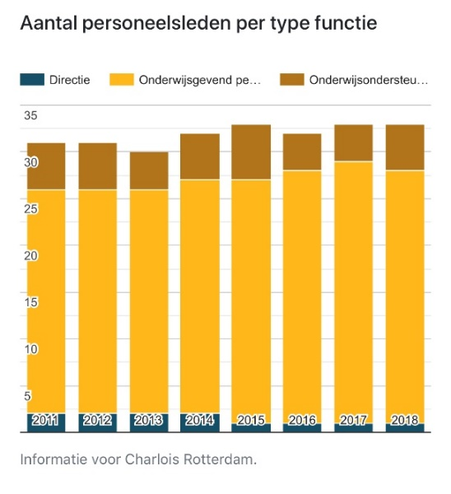
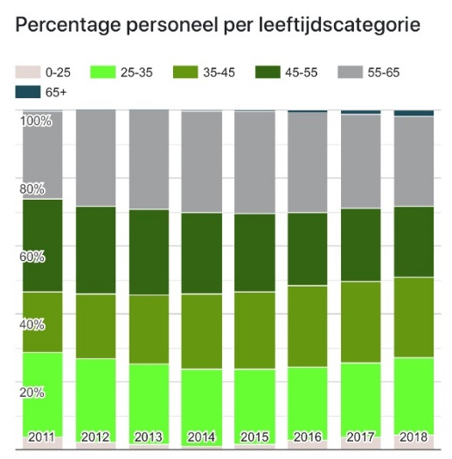

In het team is een diversiteit in functie, ervaring en leeftijd. Ook is er diversiteit in culturele achtergrond en is daarmee een afspiegeling van de Rotterdamse bevolking

Gedeeld leiderschap:
Het is voor de directeur onmogelijk en onwenselijk om het coördineren en aansturen van de totale organisatie alleen te doen. Daarom wordt er op obs Charlois gewerkt vanuit gedeeld leiderschap. Dat houdt in dat de directeur deze verantwoordelijkheid deels delegeert aan een aantal leerkrachten. Zo zijn er leerkrachten, die vanuit hun specialisme het jonge kind, taal, rekenen of gedrag een ‘kartrekker’ zijn voor hun vakgebied en zo zijn er leerkrachten die een coördinerende taak hebben voor een aantal leerjaren (bouw). De directeur vormt samen met de schoolcoördinator, de drie bouwcoördinatoren (onderbouw, middenbouw, bovenbouw) en twee specialisten gedrag (met de taak Intern Begeleider) het managementteam (MT).

Bevoegd en bekwaam:
Al het personeel op obs Charlois is bevoegd en bekwaam. Om deze bekwaamheid op peil te houden en te vergroten, wordt er doorlopend gewerkt aan de ontwikkeling van individuele personeelsleden, maar ook van het team als geheel.
Dit gebeurt d.m.v. Professionele Ontwikkelplannen (POP’s) en een team-ontwikkelplan (samen leren) dat jaarlijks op onderdelen is opgenomen in het Jaarplan.
In de gesprekkencyclus wordt de ontwikkeling van ieder teamlid besproken tijdens de gesprekken. In het managementteam (MT) wordt de ontwikkeling van het team besproken. Jaarlijks wordt bekeken wat er nodig is zich individueel en als school verder te ontwikkelen.
Zowel de directie als interne begeleiders observeren minimaal eenmaal per jaar ieder teamlid. De directie maakt van de gedane observaties een verslag en bespreekt dit met het teamlid. Dit verslag wordt evenals de gespreksverslagen opgeslagen in het personeelsdossier.
Ieder teamlid houdt zijn/haar eigen ontwikkeling in een bekwaamheidsdossier.

Aanvullend bekwaam:
Leerlingen op obs Charlois hebben meer nodig dan gemiddeld. Dat vraagt om aanvullend aanbod (zie Onderwijskundig beleid), maar ook om aanvullende leerkrachtvaardigheden.
Leerkrachten die op obs Charlois werken moeten naast de basisvaardigheden ook beschikken over de volgende kennis en vaardigheden of zich daar zo snel mogelijk in bekwamen:
Aanvullende kennis en vaardigheden om dit toe te passen
Nederlandse taal | Zo Leer je Kinderen Lezen en Spellen​ (didactiek van Jose schraven)  Dyslexieprotocol​  Taxonomie van SOLO​  Didactiek van Verhallen​
Rekenen/wiskunde | Met Sprongen Vooruit​  Dyscalculieprotocol​  Taxonomie van BLOOM
Orientatie op jezelf en de wereld | Growth mindset​  Top 10 –strategien (van Kees van Overveld)​  ADHD + Autisme (enkelvoudig)
De school streeft er verder naar in het team steeds voldoende specialisatie te hebben op het gebied van:
- Taal
- Rekenen
- Gedrag
- Het Jonge Kind

Ouders

Samenwerking
Een goede samenwerking tussen ouders en school is van belang bij de schoolloopbaan van de leerlingen. Een onderwijsondersteunend leerklimaat thuis heeft daarnaast ook een positieve invloed op de ontwikkeling van leerlingen.
Voor een goede samenwerking is allereerst van belang wederzijdse verwachtingen uit te spreken, dit gebeurt aan de hand van een verwachtingenkaart
(verwachtingenkaart obs Charlois), die in samenwerking met de ouders en het team is opgesteld en vastgesteld in de MR. Deze wordt besproken bij aanmelding van een leerling op onze school tijdens het uitgebreide intakegesprek, dat de Intern Begeleiders voeren met de ouders en waar mogelijk ook met het kind.
Bijlage 8: verwachtingenkaart

Een aantal ouders is bereid zich actief in te zetten voor de groep van hun kind of voor totale schoolorganisatie. Dat kan op obs Charlois op verschillende manieren:
  - Hulpouder: levert hand- en spandiensten bij incidentele activiteiten
  - Oudercommissie: verricht structureel ondersteuning voor het team bij de uitvoering van vooraf geplande activiteiten.
  - Medezeggenschapsraad: denkt, praat en beslist mee over het beleid van de school volgens de wet Medezeggenschap op scholen (WMS). De werkwijze van de MR is vastgelegd in het Huishoudelijk regelement.
Bijlage 9: huishoudelijk regelement MR

Communicatie
Voor een goede samenwerking is een goede communicatie van belang. Dit gebeurt op vaste momenten tijdens het wengesprek en de voortgangsgesprekken, die de leerkrachten voeren met de ouders en waar mogelijk ook het kind. Maar communicatie met school is ook altijd mogelijk op andere momenten indien daar door school of ouders behoefte of noodzaak toe is.
School informeert ouders structureel via verschillende kanalen, zoals de informatiebijeenkomst per groep aan het begin van het schooljaar, de nieuwsbrieven, de schoolpraatapp en de website. Incidenteel gebeurt dit ook via een aparte brief.
Ouders kunnen naast een persoonlijk gesprek met de leerkracht, de intern begeleiders of de directie ook met de school communiceren via een briefje of per email.

Ondersteuning voor ouders
Voor niet alle ouders op obs Charlois is het vanzelfsprekend dat ze optimale ondersteuning kunnen bieden bij de schoolloopbaan van hun kind. Soms ligt een onvoldoende beheersing van de Nederlandse taal hieraan ten grondslag, maar ook kan er sprake zijn van het onvoldoende kennis hebben van opvoeding en maatschappelijke thema’s in de Nederlandse samenleving. Daarnaast kunnen sociaal-economische factoren of andere beperkingen een rol spelen.
Voor al deze ouders heeft de school een divers aanbod aan ondersteuning.
Op school is een medewerker ouderbetrokkenheid gedetacheerd, die deze activiteiten organiseert en betrokken is bij de uitvoering. Deze activiteiten vinden plaats in de ouderkamer waar de school over beschikt. Hier worden o.a. Nederlands taalcursussen gegeven, maar ook diverse voorlichtingen vanuit het CJG, SMW en andere maatschappelijke organisaties.
Ook behandelt de medewerker ouderbetrokkenheid met ouders van de peuterschool en de kleutergroepen de thema’s en woordenschatlessen die in de groepen aan de orde komen, zodat de ouders hier thuis verder op kunnen inspelen.
Voor individuele ondersteuning kunnen ouders gebruik maken van ondersteunings-mogelijkheden die het wijkteam, Schoolmaatschappelijk Werk of de voedingscoach biedt.
Oudertevredenheid
Een van de instrumenten om de kwaliteit van de school te meten is de tevredenheidspeiling. Tweejaarlijks wordt dan ook een oudertevredenheidspeiling afgenomen.
Hoewel de school iedere keer weer probeert zoveel mogelijk ouders te laten deelnemen (bijvoorbeeld papieren versie, tijdens rapportbesprekingen, met hulp van de medewerker ouderbetrokkenheid, met hulp van MR-ouders) lukt het maar niet om voldoende ouders de vragenlijsten goed te laten invullen. Een onvoldoende beheersing van de Nederlandse Taal ligt hieraan vermoedelijk ten grondslag.
Het aantal ouders dat daadwerkelijk deelneemt aan deze peiling was, ondanks alle inspanningen van de school, de afgelopen jaren te gering was om representatief te zijn.
Desondanks worden de resultaten wel altijd wel serieus genomen en besproken met het team en de MR.
De resultaten van de tevredenheidspeilingen worden altijd met het team en de MR besproken, waarna passende interventies worden afgesproken. Een samenvatting van de resultaten worden gepubliceerd in de nieuwsbrief en daarmee op de website van de school.
De rapportages van de tevredenheidspeilingen worden gepubliceerd op
Scholen op de kaart. www.scholenopdekaart.nl/obs-Charlois/Oudertevredenheid

Ouderbijdragen - financieel
De school vraagt jaarlijks aan de ouders een vrijwillige bijdrage (schoolfonds) om extra activiteiten te kunnen bekostigen. Hoe de school omgaat met ouderbijdragen en andere geldelijke bijdragen of giften kunt u lezen in onze schoolgids. www.obscharlois.nl/schoolgids
Bijlage 1: schoolgids 2019-2020

Veiligheid

Sociale en fysieke veiligheid
Wij vinden het belangrijk dat de school een veilige en verzorgde omgeving is voor leerlingen, ouders en de medewerkers. Een omgeving waarin iedereen zich geaccepteerd en gerespecteerd voelt en waar het goed samenwerken is.
Het sociaal-emotionele welbevinden van de leerlingen is een belangrijk voor hun ontwikkeling en heeft veel invloed op hun totale functioneren.
Onze school besteedt daarom structureel en systematisch aandacht aan de sociaal-emotionele ontwikkeling van de kinderen met behulp van de methode PAD. Wij doen dit omdat we onze kinderen willen opvoeden tot verantwoorde burgers. Ze moeten goed voor zichzelf kunnen zorgen en goed kunnen omgaan met de mensen en de wereld om hen heen.
Dat wij het welbevinden van de leerlingen en medewerkers belangrijk vinden, heeft ertoe geleid dat wij naast de certificaten Sport en bewegen en Voeding, ook het certificaat Welzijn van de Gezonde School hebben ontvangen.
Door structuur te bieden, voorspelbaar en positief te zijn en respectvolle omgang met elkaar als vanzelfsprekend te beschouwen, werken wij aan een veilig schoolklimaat binnen en rond de school.

School- en groepsregels
De school heeft een ondersteunend pedagogisch klimaat. Dit komt tot uiting in onder andere gedragsregels voor leerlingen, personeel, ouders en externe bezoekers.
Onze schoolregels zijn:

Je behandelt de ander zoals jezelf behandeld wil worden
Je bent verantwoordelijk voor wat je doet en zegt
In vertrouwen kunnen wij elkaar alles vertellen
Wij leren van en met elkaar

De afspraken worden beschreven in de schoolgids en ondersteund door posters en hangen in de school. In het begin van het schooljaar worden deze regels in de groepen, tijdens de groepsvormende activiteiten, vertaald naar groepsregels.
Bijlage 1: Schoolgids

Pesten
De school heeft een persoon als aanspreekpunt als het gaat om pesten en voor coördinatie voor het beleid tegen pesten. Schoolleiding en leraren voorkomen pesten, agressie en geweld in elke vorm en treden zo nodig op. De uitingen van leerlingen en personeel zijn in lijn met de basiswaarden van de democratische rechtstaat. Het onderwijs op school moet mede gericht zijn op het bevorderen van actief burgerschap en sociale integratie. Preventief wordt de methode PAD ingezet.

Welbevinden
Om het welbevinden van leerlingen te monitoren maken we op school gebruik van het observatie-instrument ZIEN. Tweemaal per jaar vullen de leerkrachten van de
groepen 3 t/m 8 hun bevindingen in. Vanaf groep 5 laten we de leerlingen vanaf dit schooljaar ook de leerling-vragenlijsten invullen. De uitkomsten van leerkracht en leerlingen worden naast elkaar gelegd en geëvalueerd tijdens de groeps- en leerling-besprekingen met de Intern Begeleider.
Bijlage 4: Handelingskalender
Monitor Sociale Veiligheid
Jaarlijks onderzoekt de school de veiligheidsbeleving van de leerlingen door afname van vragenlijsten onder de leerlingen in de groepen 7 en 8. Deze resultaten worden weergegeven in de Sociale Monitor en met toelichting gepubliceerd op Scholen op de kaart.
www.scholenopdekaart.nl/obs-Charlois/Schoolklimaat-en-veiligheid.
De resultaten van de monitor worden besproken in het team en in de MR. Aan de hand van de uitkomst van deze besprekingen worden passende interventies gedaan.

Veiligheidsbeleid
De school zorgt voor de sociale, fysieke en psychische veiligheid van de leerlingen in en om de school gedurende de schooldag. Het veiligheidsbeleid bestaat uit een samenhangende set van maatregelen gericht op preventie en op het afhandelen van incidenten.
De beleidsstukken die aan de basis van ons handelen staan zijn vermeld in het School Veiligheidsplan. www.scholenopdekaart.nl/obs-Charlois/Schoolklimaat-en-veiligheid
Het veiligheidsplan wordt met het team besproken en ook jaarlijks met de MR.

Calamiteiten
Bij calamiteiten handelt de school volgens de richtlijnen van stichting BOOR.
Incidenten worden gemeld in het systeem Axxerion en behandeld op school- of
BOOR-niveau.
Signalen m.b.t. pesten worden behandeld volgens het anti-pestprotocol van de school.
Signalen m.b.t. huiselijk geweld en kindermishandeling worden gemeld en behandeld conform de SISA meldcode.
Overschrijdingen van de regels m.b.t. privacy worden gemeld bij de privacy-ambassadeur en behandeld volgens de daarvoor opgestelde richtlijnen bij stichting BOOR.
Zie ook www.scholenopdekaart.nl/obs-Charlois/Schoolklimaat-en-veiligheid en www.obscharlois.nl/schoolgids

Specifieke taken met betrekking tot veiligheid
Voor uitvoering van een goed veiligheidsbeleid zijn er personeelsleden belast met een specifieke taak. De volgende taken zijn belegd binnen het team:

Aandachtfunctionaris
Anti-pest coördinator
Vertrouwenspersoon
Privacy ambassadeur
Arbo-coördinator
Preventiemedewerker
Bedrijfshulpverleners

Jaarlijks wordt de invulling van deze taken (wie heeft welke taak) beschreven in de schoolgids en in het Schoolveiligheidsplan.

Monitoring

De school maakt hiervoor gebruik van de volgende instrumenten:

Wat | Wanneer | Wie
Risico-Inventarisatie en Evaluatie (RI&E) | Tweejaarlijks QuickScan  Vierjaarlijks uitgebreide versie | ARBO medewerker en team
Leerlingtevredenheidspeiling (LTP) | Jaarlijks light versie (sociale monitor)  Tweejaarlijks uitgebreide versie | Leerlingen
Oudertevredenheidspeiling (OTP) | Tweejaarlijks | Ouders
Personeelstevredenheidspeiling (PTP) | Tweejaarlijks | Personeel
Veiligheidsbeleving en meting met gestandaardiseerd instrument, Zien! | Halfjaarlijks | Leerlingen  Leerkrachten
Incidentenregistratie | Indien nodig | Leerkrachten: Parnassys  Directie: Axxerion
Klachtenregeling | Indien nodig | Intern: vertrouwenspersoon  Extern: onafhankelijk buiten BOOR
Meldcode | Indien nodig | Aandachtsfunctionaris

Indien de uitkomsten van de monitoring daartoe aanleiding geven, worden aandachtspunten omgezet in actiepunten.

Vanuit de RI&E en de Quikscan volgt een Plan van Aanpak waarin alle knelpunten zijn benoemd. De Directie bespreekt met de Preventiemedewerker het Plan van Aanpak en actiepunten worden uitgezet.

10 Overzicht speerpunten komende 4 jaar (per schooljaar)

De komende 4 schooljaren gaat de school zich verder ontwikkelen op:

Zicht op ontwikkeling en daarnaar handelen
Met behulp van harde en zachte data reflecteren op ons handelen in de klas en aan de hand daarvan aanpassingen doen in ons lesgeven. Dit doen we als team, waarbij we leren van en met elkaar o.a. door collegiale ontmoetingen en het geven van gerichte feedback.

Eigenaarschap
Eigenaarschap bij de leerlingen vergroten om zo hun betrokkenheid te stimuleren en daarmee hun ontwikkeling.

Uitdaging voor iedereen
Ook voor de cognitieve talenten en de zorgleerlingen een uitdagend onderwijsaanbod bieden.

Taalontwikkeling
Het vergroten van de mondelinge en schriftelijke vaardigheid in de Nederlandse taal.

Verdeeld over de komend 4 schooljaren ziet dit er zo uit:

2020-2021 | 2021-2022 | 2022-2023 | 2023-2024
Zicht op ontwikkeling
Eigenaarschap | Eigenaarschap
 | Uitdaging voor iedereen | Uitdaging voor iedereen
Taalontwikkeling | Taalontwikkeling | Taalontwikkeling | Taalontwikkeling

Bijlagen-overzicht

Formulier Instemming MR

- Schoolgids
- Schoolrapport Passend Onderwijs
- Zorgplan
- Handelingskalender
- Toetskalender
- Toetsprotocol
- Gecomprimeerd SOP
- Verwachtingenkaart
- Huishoudelijk regelement MR

Deze introductietekst is afgeleid van de strategische koers (KIS), de kwaliteitsagenda basisonderwijs en de conceptnota identiteit

